**111- телефон доверия для детей и подростков**

С 1 марта в Казахстане в полном режиме начнет работать единый call-центр с номером 111 для оказания помощи детям, молодежи и родителям. Об этом сообщила уполномоченный по правам ребенка в РК, депутат мажилиса Загипа Балиева, передает корреспондент[Today.kz.](http://today.kz/news/zhizn/2017-02-13/736110-v-kazahstane-okolo-300-detej-v-den-zvonyat-na-telefon-doveriya/?f)

«На данный момент действует телефон доверия для детей Казахстана — 111, но, учитывая то, что по нему обращаются все, было принято решение по расширению полномочий. Он уже прошел пилотный режим, и мы выявили спектр вопросов, с которыми обращаются казахстанцы. Сейчас идет внедрение дополнительных ответов, связанных с работой психологов других государственных органов. С 1 марта эта телефонная линия заработает и будет предоставлять консультации в полном объеме. Наши дети, молодежь и родители будут иметь возможность звонить в круглосуточном режиме и бесплатно по номеру 111 получить помощь и консультацию по любым вопросам», — рассказала Загипа Балиева.

Стоит отметить, что уполномоченный по правам детей в присутствии журналиста портала совершила звонок по номеру 111, где ей сообщили, что за минувшие сутки было принято около 300 звонков от казахстанцев.

Помимо этого, депутат озвучила идею внедрения ограничений на контент для подростков в рамках проекта «Киберщит Казахстана».

«Идет обсуждение Послания Главы государства, где дано задание создать „Киберщит Казахстана“. В рамках этого надо создать щит и для детей, подростков, молодежи и для всех нас. Защитить от проникновения терроризма, экстремизма, идей насилия и так далее», — добавила Балиева. Что касается «групп и игр смерти», которые взволновали общественность, то, по словам парламентария, необходимо меньше говорить об этом и больше уделять внимание профилактике суицидов среди подростков.

«Нам надо сейчас всем обществом браться за решение такой задачи, когда ребенок должен быть занят в кружках, спортивных секциях. Он должен участвовать в тематических вечерах, непосредственно с ровесниками обсуждать другие проблемы – экологии, развития нашей страны, воспитания патриотизма, взаимовыручки, поддержки. Это те человеческие ценности, которые у нас есть в обществе и которые мы сохраняем. Их нужно культивировать и детям преподносить в такой форме, где дети сами принимают активное участие – помогают старикам, животным, друг другу, принимают участие в субботниках, терпеливо и бережно относятся к детям, у которых повышенные потребности. На это мы должны обратить внимание», – отметила детский омбудсмен.

В этом плане, по словам депутата, позитивный опыт имеется в Алматы и Астане, где Центры поддержки семьи и детства планируют решать эти вопросы совместно с НПО.

Напомним, в ходе правительственного часа в Мажилисе Парламента РК глава МВД 0предложил обязать владельцев социальных сетей хранить в Казахстане информацию об отечественных пользователях или обязать соцсети работать только через казахстанских провайдеров. Эти меры по мнению полицейских, позволят обезопасить детей и подростков от опасных групп в социальных сетях.

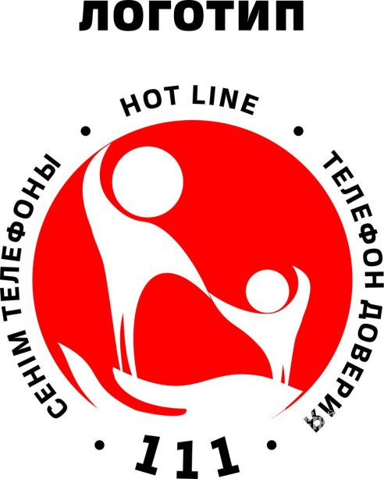

**Электронный адрес офиса**

**Уполномоченного по правам ребенка:** [**balaombudsman@gmail.com**](mailto:balaombudsman@gmail.com)**;**



***КОНТАКТ ЦЕНТР РАБОТАЕТ***

***КРУГЛОСУТОЧНО***

**В Казахстане начал работать «Телефон доверия для детей»**

[](https://qostanay.tv/sites/default/files/news_img/telefon.jpg)

**С ноября 2016 года в Казахстане начала свою деятельность служба «111» «Телефон доверия для детей», под руководством уполномоченного по правам ребенка - Загипы Балиевой.**

Основными направлениями психологической службы, являются:

• Консультационное-диагностическое направление - заключается в оказании качественной психологической поддержки абонентов;

• Консультативно-проективное (или договорное) направление - заключается в обсуждении со всеми заинтересованными лицами (в частности, с близкими родственниками) возможные варианты решения проблемы, позитивные и негативные стороны разных решений, составление плана действий по решению проблемы, а также дальнейшее сопровождение со стороны Психологической службы.

• Организационно-методическое направление - заключается в подключении учреждений образования (здравоохранения), оказание им методической помощи, в целях оказания необходимой психолого-педагогической поддержки по месту нахождения абонента.

Контакт-центр работает круглосуточно и при тесном сотрудничестве с организациями образования, здравоохранения и правоохранительными органами.

По информации международных организаций ВОЗ и ЮНИСЕФ, Казахстан уже 10 лет входит в тройку лидеров среди стран мира по числу самоубийств среди подростков. Пик подростковых суицидов пришелся на 2008 год. Казахстан тогда оказался на первом месте по количеству самоубийств, совершенных юношами и девушками в возрасте 15-19 лет. В отчете ЮНИСЕФ за 2013-2014 год говорится, что Казахстан в течение нескольких лет входит в группу стран, в которых суицид является одной из основных причин смертности среди подростков и молодежи.

***ТЕЛЕФОН ДОВЕРИЯ***

***«111»***

***«ТЫ НЕ ОДИН!»***

Организаторы информационной кампании: Уполномоченный по правам ребенка Республики Казахстан, Национальный телефон доверия для детей и молодежи (экстренная служба 111), местные исполнительные органы, неправительственные организации. Слоган кампании: «Ты не один!»

***Задачи информационной кампании:***

1. Актуализация вопроса функционирования Национального телефона доверия и возможности получения экстренной консультативной, психологической и юридической помощи в случае необходимости для детей и молодежи, а также для участников республиканской информационной кампании «Доверие 111».
2. Формирование представлений детей о жизненных ситуациях, которые требуют обязательного обращения за помощью.
3. Информирование детей о работе телефона доверия. Формирование доверия к экстренной службе «111».

Особенности информационной кампании:

Экстренная служба (телефон доверия) «111» для детей и молодежи Казахстана создана в ноябре 2016 года по инициативе Уполномоченного по правам ребенка Республики Казахстан при поддержке Правительства Республики Казахстан, Представительства Детского фонда ООН ЮНИСЕФ в Казахстане, Международной тюремной реформы PRI.

При звонке на номер «111» из любого населенного пункта Республики Казахстан со стационарных или мобильных телефонов дети, подростки и их родители, иные граждане могут получить экстренную помощь.

Конфиденциальность, доступность и бесплатность – три основных принципа работы экстренной службы 111.

За 10 месяцев 2017 года операторами экстренной службы обработано **7042 классифицированных** обращений *(всего поступило 1 млн.743 тыс. 471 звонков).*На 4 102 обращений даны ответы операторами. В основном это были вопросы информационного и справочного характера по вопросам защиты прав детей. Для удовлетворения информационных и консультационных запросов операторами экстренной службы используется База знаний (свод необходимой информации: законодательство по вопросам охраны прав детей, справочные данные и т.д.). Психологами экстренной службы оказана психологическая помощь 2 229 обратившимся (вопросы: беременность, личностные проблемы, суицидальные настроения, травмирующие события, злоупотребление веществами). Предотвращены 111 случаев суицида, 42 случая жестокого обращения с детьми, оказана психологическая поддержка 7 детям, подвергшимся сексуальному насилию со стороны взрослых.

Юристами телефона доверия даны консультации по 711 обращениям. Обратившимся разъяснялись нормы, требования действующего законодательства, порядок обжалования действий (бездействия) должностных лиц, предлагались пути разрешения возникших спорных ситуаций, оказывалось содействие в составлении исковых заявлений и др.